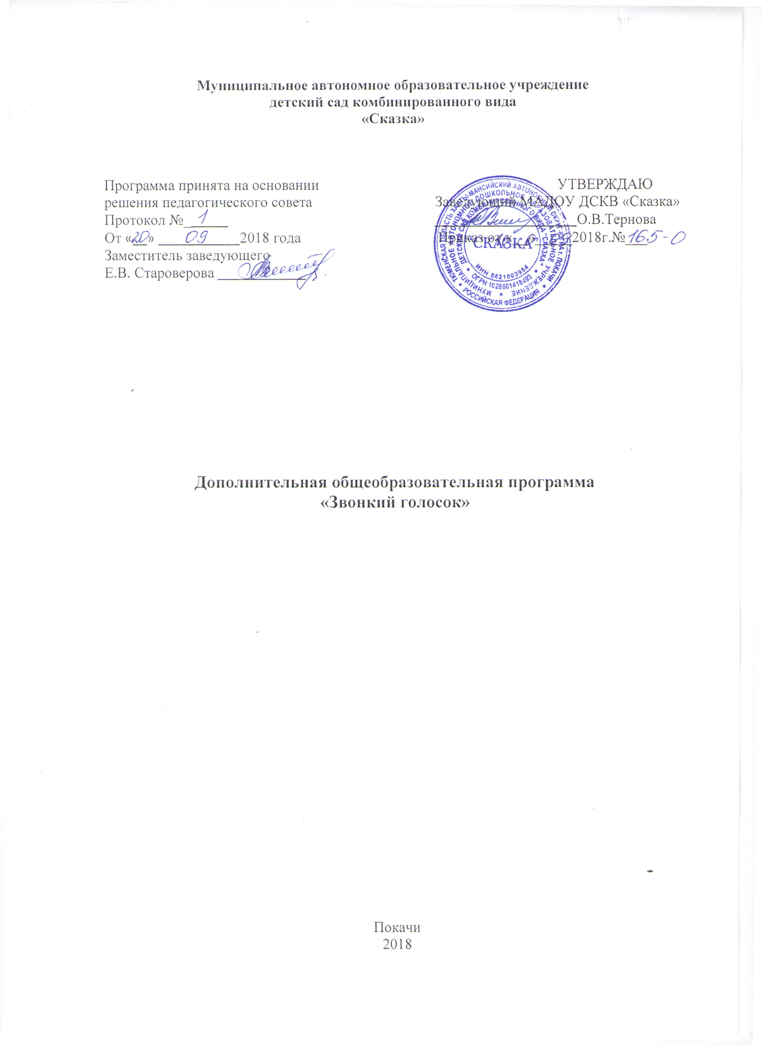
1 | Наименование программы | «Звонкий голосок»
2 | Основание для разработки  программы | Развитие художественно-эстетического воспитания дошкольников
3 | Основные разработчики  программы | Староверова Е.В., заместитель заведующего, Кривошеева З.З., музыкальный руководитель
4 | Основная цель программы | Создание условий для развития творческого потенциала воспитанников, музыкально-эстетического вкуса, эмоционально-волевой сферы, вокально-хоровых и музыкально – ритмических навыков.
5 | Задачи программы | - заложить основы гармонического развития (развитие слуха, голоса, внимания, движения, чувства ритма и красоты мелодии, развитие индивидуальных музыкальных способностей);  - развивать коммуникативные способности;  - научить детей творчески использовать музыкальные впечатления в повседневной жизни;  - познакомить детей с разнообразием музыкальных форм и жанров в привлекательной и доступной форме;  - обогатить детей музыкальными знаниями и представлениями в музыкальной игре;  - развивать детское творчество во всех видах музыкальной деятельности.
6 | Условия достижения цели  и задач программы | Оптимизация музыкального развития и реализация художественно-эстетических потребностей дошкольника.
7 | Основные направления  программы | Художественно-эстетическое воспитание детей проходит через:  - организованное обучение;  - совместную деятельность взрослого с ребенком;  - самостоятельная деятельность детей.
8 | Сроки реализации программы | 1 год
9 | Пользователи основных  мероприятий программы | Воспитанники ДОУ, педагоги.
10 | Ожидаемые результаты | - дети владеют навыками пения: петь легко, не форсируя звук, с четкой дикцией, петь хором и без него, удерживать дыхание до конца фразы, чисто интонировать мелодию в поступенном движении вверх на квинту и на кварту;  - дети владеют простейшими навыками игры на музыкальных инструментах; усваивают ритмический рисунок, движение мелодии, играют слаженно;  - эмоционально откликаются на музыкальные произведения, понимают их, сформирован положительный настрой к воспроизведению музыкального произведения на музыкальных инструментах;  - развитие творческой активности детей;  - умение самостоятельно применять полученные знания в повседневной жизни.
ПАСПОРТ ПРОГРАММЫ
Пояснительная записка
Современные научные исследования свидетельствуют о том, что развитие музыкальных способностей, формирование основ музыкальной культуры нужно начинать в дошкольном возрасте. Музыкальное развитие оказывает ничем не заменимое воздействие на общее развитие: формируется эмоциональная сфера, совершенствуется мышление, ребенок становится чутким к красоте в искусстве и жизни.
Программа «Звонкий голосок» составлена по типу программы по музыкальному воспитанию в детском саду И.М.Каплуновой, И.А.Новоскольцевой «Ладушки», учтены все виды музыкальной деятельности: слушание, пение, музыкально-ритмические движения (упражнения, игры, хороводы, пляски), игра на детских музыкальных инструментах.
Программа «Звонкий голосок» предусматривает интегративный подход к организации музыкальных занятий с детьми дошкольного возраста. В ней органично сочетается музыка и движение, музыка и речь, музыка и разнообразие игр.
Данная программа строится на принципе личностно-ориентированного взаимодействия взрослого и детей и обеспечивает физическое, социально-личностное, познавательно-речевое и художественно-эстетическое развитие детей в возрасте от 5 до 8 лет с учетом их возрастных и индивидуальных особенностей.
Программа дополнительных образовательных услуг по художественно-эстетическому воспитанию детей предусматривает расширенное изучение музыки – 64 часа.
Именно для того, чтобы ребенок, мог овладеть умениями и навыками музыкального искусства, самореализоваться в творчестве разработана программа «Звонкий голосок», направленная на духовное развитие ребёнка.

Основные методические особенности
Методы музыкального воспитания строятся на основе активного взаимодействия взрослого и ребенка. Учитывая индивидуальные потребности, интересы и опыт ребенка, организуется и его деятельность. Методы направлены на воспитание эстетического отношения к музыке, эмоционального отклика, музыкальной восприимчивости, оценочного отношения, выразительного исполнения.
Методы музыкального воспитания предполагают убеждение и систематическое упражнение во всех видах деятельности, помогающих музыкальному развитию и воспитанию дошкольников.
Методы зависят от конкретных учебных задач, от характера различных видов музыкальной деятельности, обстановки, источника информации и т. д. Основными методами являются:
а) убеждение, б) приучение, упражнения.

Методические принципы
- В программе представлено восемь разделов:
- Добро пожаловать в музыку;
- О чем рассказывает музыка?;
- Играем классику в оркестре;
- Зима;
- Музыка и движение;
- В мире классической музыки;
- Музыка весны;
- Сказка в музыке.
- Принципы программы:
- Реализация программы осуществляется по является создание обстановки, в которой ребенок чувствует себя комфортно. Нельзя принуждать детей к действиям (играм, пению), нужно дать возможность освоиться, захотеть принять участие в занятии.
Согласно Конвенции о правах ребенка, он имеет полное право на выражение своих чувств, желаний, эмоций. Нежелание ребенка участвовать в занятии обуславливается несколькими причинами.
- Стеснительность, застенчивость. Этот факт не должен уходить от внимания педагога. При каждой возможности педагог должен давать положительную оценку действию ребенка.
- Неумение, непонимание. Это относится к тем детям, которые не адаптированы пока к новой, на первых порах незнакомой, среде. Здесь требуется большое внимание к ребенку, проявление индивидуального подхода.
- Неуравновешенный, капризный стиль поведения. Лучшее для педагога - акцентировать внимание ребенка на игру, сюрпризы; положительные оценки быстрее отвлекут ребенка.
  - Второй принцип - целостный подход в решении педагогических задач:
- Обогащение детей музыкальными впечатлениями через пение, слушание, игры и пляски, музицирование.
- Претворение полученных впечатлений в самостоятельной игровой деятельности.
3. Принцип последовательности предусматривает усложнение поставленных задач по всем разделам музыкального воспитания.
4. Одним из важнейших принципов музыкального воспитания является принцип партнерства. Авторитарный стиль поведения педагога («Я взрослый», «Я больше тебя знаю», «Делай, как я говорю») - недопустим. Общение с детьми должно происходить на равных, партнерских отношениях. «Давайте поиграем», «Покажите мне», «Кто мне поможет» - эти фразы должны быть в лексиконе педагога. Дети, общаясь на таком уровне, интуитивно все равно воспринимают взрослого как учителя, педагога. Но мягкий, спокойный тон и дружеское общение создают непринужденную, теплую и доверительную обстановку. Следовательно, группа детей и музыкальный руководитель становятся единым целым.
6. Немаловажным является и принцип положительной оценки деятельности детей, что способствует еще более высокой активности, эмоциональной отдаче, хорошему настроению и желанию дальнейшего участия в творчестве.
7. Принцип наглядности - широкое представление соответствующей изучаемому материалу наглядности: иллюстрации, фотографии, презентации.
Основные принципы обучения:
- систематичность;
- последовательность;
- доступность;
- перспективность;
- повторяемость;
- заинтересованность.

Формы организации занятий
Занятия могут быть построены по самым разным сценариям в зависимости от таких факторов, как время занятий, погодные условия, психическое состояние и настроение детей, поэтому игры и упражнения могут варьироваться, заменяться, но построение занятия должно оставаться неизменным. После каждого занятия следует подвести итоги, отметить активность отдельных членов группы, обобщить проделанную работу.
Программа кружка «Звонкий голосок» предназначена для детей 5 – 8 лет. Предполагается 64 занятий в год. Занятия проводятся с октября по май, два раза в неделю во второй половине дня.
Продолжительность занятия 30 минут.

Структура занятия
1.Водная часть
Музыкально – ритмические упражнения
Цель – настроить ребенка на занятие и развивать навыки основных и танцевальных движений, которые будут использованы в плясках, танцах, хороводах.
2.Основная часть
- Слушание музыки. Цель - приучить ребенка вслушиваться в звучание мелодии аккомпанемента, создающих художественно - музыкальный образ, эмоционально на них реагировать.
- Подпевание и пение. Цель – развивать вокальные задатки ребенка, учить чисто интонировать мелодию, петь без напряжения в голосе, а также начинать и заканчивать пение вместе с педагогом.
- Музыкально – дидактические игры, сказки-шумелки, пальчиковые игры направлены на знакомство с детскими музыкальными инструментами, развитие памяти и воображения, музыкально – сенсорных способностей.
3. Заключительная часть
Игры, танцы, хороводы.
Структура занятий может варьироваться в соответствии с усвоением материала детьми.

Перечень программно-методического обеспечения:
- Музыкально-дидактические игры, упражнения используются при разучивании песен, при обучении игре на детских музыкальных инструментах.
- Комплекс дыхательной гимнастики Емельянова – при работе над песней.
- Комплекс пальчиковой гимнастики.
- Артикуляционная гимнастика.
- Сборники песен, попевок.
- Магнитофон, CD-диски - фонограммы используются на занятиях, развлечениях, концертах, праздниках, в самостоятельной деятельности.
- Ноутбук - презентации для знакомства с новыми музыкальными произведениями, с песнями.

Учебно-тематический план программы
«Звонкий голосок»
№ п/п | Кол-во часов | Тема
1 | 8 | Добро пожаловать в музыку
2 | 8 | О чем рассказывает музыка?
3 | 8 | Играем классику в оркестре
4 | 8 | Зима
5 | 8 | Музыка и движение
6 | 8 | В мире классической музыки
7 | 8 | Музыка весны
8 | 8 | Сказка в музыке
64 |  | Итого

Литература
1. Абелян Л.М.Как Рыжик научился петь, М. «Советский композитор», 1989 г.
- Ветлугина Н.А. Музыкальный букварь. М. Музыка, 1997г.
- Выготский Л.С. Воображение и творчество в детском возрасте.
- Каплунова И., Новоскольцева И. Программа по музыкальному воспитанию детей дошкольного возраста «Ладушки». «Невская НОТА», С-Пб, 2010г.
- Картушина М.Ю. Вокально-хоровая работа в детском саду. – М.: Издательство «Скрипторий 2003», 2010г.
- Кононова Н.Г. Музыкально-дидактические игры дошкольников. М. Просвещение, 1982г.
- Костина Э.П. Камертон. Программа музыкального образования для детей раннего и дошкольного возраста. М. Просвещение, 2004г.
- Метлов Н.А. Музыка – детям. М. Просвещение, 1995г.
- Новикова Г.П. Музыкальное воспитание дошкольников. М. АРКТИ, 2000г.
- Орлова Т. М. Бекина С.И. Учите детей петь. М. Просвещение, 1986г.
- Пегушина З. Развитие певческих навыков у детей. Дошкольное воспитание № 9, 1988г.
- Радынова О.П. Музыкальное воспитание дошкольников.
М. Просвещение, 1984г.
- Разуваева Н.А. Праздники и развлечения в детском саду. М. Музыка, 2004г.
- Шереметьев В.А. Пение, воспитание детей в хоре. М. Музыка, 1990г.
- Шейн В.А. Гамма. Сценарии музыкально - развивающих игр по обучению детей дошкольного возраста музыкальной грамоте. М. ГНОМ и Д, 2002г.

